3.9.1 Utilizando nslookup, indica la IP de tu servidor DNS y obtén la dirección IP de los
siguientes dominios: www.eltiempo.es, es.wikipedia.org, www.ubuntu.com. Indica la orden que has utilizado y explica el resultado obtenido (puedes hacer una captura de pantalla).

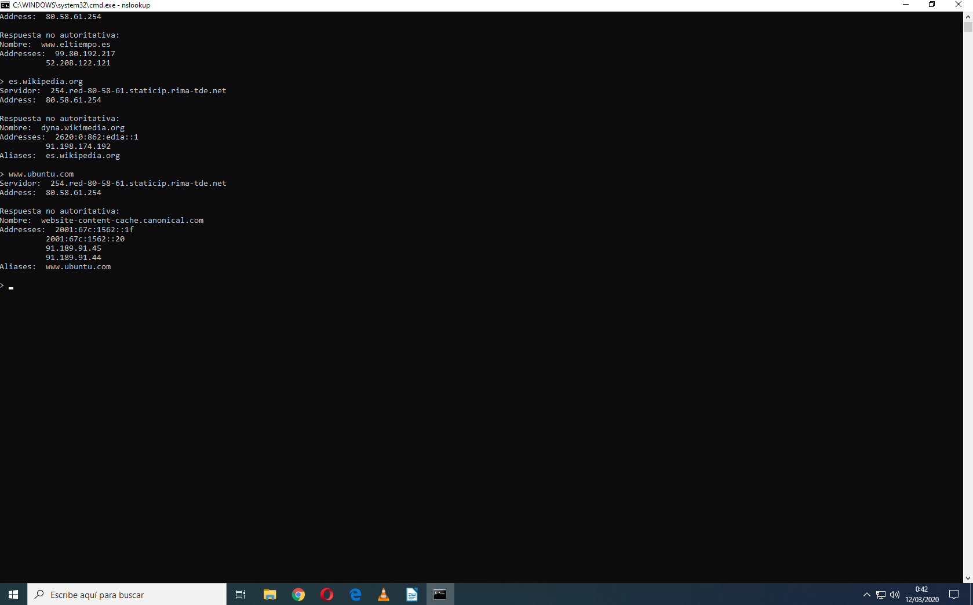
He usado el comando nslookup dentro de la consola de Windows, después he introducido la primera pagina web, luego la segunda y a continuación la tercera pagina web.

a) ¿Para alguno de los dominios anteriores obtienes más de una dirección IP? En caso
afirmativo, indica para qué nombre de dominio y qué significa que tenga más de una dirección IP asignada

En la pagina web www.ubuntu.com obtenemos otro dominio con otro dirección IP que es website-content-cache.canonical.net (2001:67c:1562: :1f) (2001:67c:1562: :20) (91.189.91.45) (91.189.91.44)

